第一部分
一、填空题（共24分）
1.（3分）图1或图2给分，图3不给分
B
A
C
a_{n}
a_{t}
a_{n}
B
A
C
a_{n}
B
A
C
a_{n}
a_{t}
图1 图2 图3
2.（3分）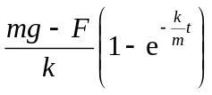
3.（3分）616
4.（3分）50π N或157 N
5.（4分）温度，平均平动动能
6.（4分）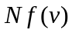，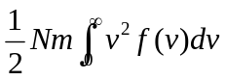
7.（4分）可逆，–1100 J/K
二、选择题（每题3分，共9分）
A B D

三、计算题（共27分）
1.（10分）解：球摆对O点的转动惯量 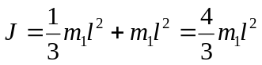 （2分）
子弹射入小球过程，角动量守恒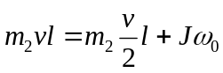
解得球摆刚开始摆动的角速度 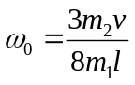 （4分）
在摆动过程中，球摆和地球系统的机械能守恒，对刚开始摆动和最高点，有
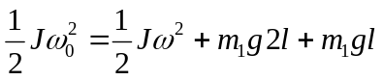
要使球摆转过一周，必须 ω ≥ 0，即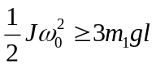，
解得 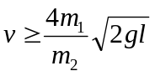 （4分）
2.（5分）解：(1) 圆轨道时，牛顿第二定律
v₁
A
B
P
R
3R
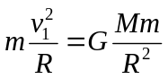 ① （1分）
椭圆轨道时，机械能守恒
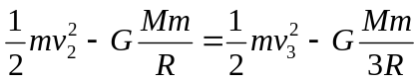 ② （1分）
（其中v₃ 为飞船在B点的速率）
角动量守恒 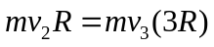 ③ （1分）
由③式得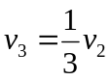， 代入②式得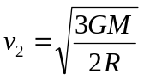， 由①式得 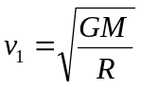，
所以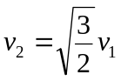 （1分）
(2) 抛物线轨道时，无穷远处势能和动能均为零，所以
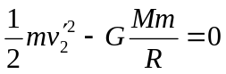 ④
（写出②式和④式中的一个或两个，均给1分）
得 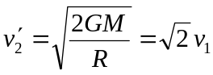 （1分）
3.（12分）解：(1) 等压过程12：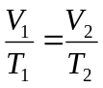，V₂ = 2V₁，所以T₂ = 2T₁，
吸热过程，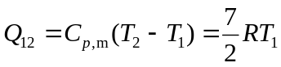 （2分）
(2) 等体过程23：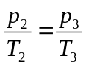，p₃ = 2p₂，所以T₃ = 2T₂ = 4T₁，
吸热过程，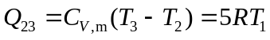 （2分）
(3) 绝热过程34：Q₃₄ = 0 （1分）
(4) 等温过程41：放热过程，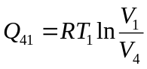
由34过程和41过程的过程方程
得 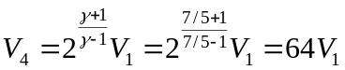，所以 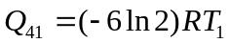 （4分）
所以循环效率为 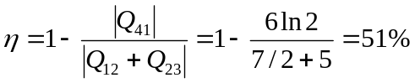 （3分）
第二部分
一、填空题（共16分）
1.（4分）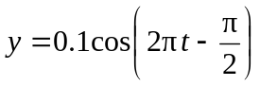，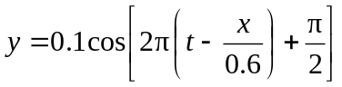
2.（3分）8
3.（3分）539.1
4.（3分）0.24
5.（3分）2ω /π，I₀ /8（答对一个空给2分）
二、选择题（每题3分，共6分）
D C
三、计算题（共18分）：
1.（8分）解：在检测处，两列波的波程差为 δ = π r – 2r （2分）
(1) 波强最小时，δ = (2k+1) λ /2，k = 0,1,2,……
半径最小值满足 π r_{min} – r_{min} = λ /2，得 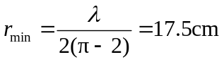 （3分）
(2) 波强最大时，δ = kλ，k = 1,2,3,……
半径最小值满足 π r_{min} – r_{min} = λ，得 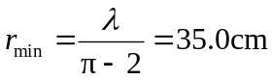 （3分）
2.（10分）解：光栅常量d = 1/4000 cm = 2.5×10^{–4}cm，取λ = 760nm，
由光栅方程 dsinθ = kλ
并令θ = 90°，得 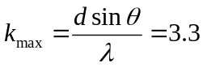
取 k_{max} = 3，所以可以产生3级完整可见光谱。 （4分）
比较kλ，因为 1×760nm < 2×400nm， 2×760nm > 3×400nm
所以k =1级光谱不重叠，k =2级以上光谱发生重叠，只有1级完整清晰可见光谱。
（3分）
因为 2×600nm = 3×400nm
所以波长处于λ=600nm以上的k = 2级光谱与k = 3级光谱重叠，被重叠的最低级次（k=2）的光谱波长范围为600~760nm。 （3分）

